Санкт-Петербургский Национальный Исследовательский Университет Информационных технологий, Механики и Оптики

Кафедра Программных Систем

Отчёт по курсу

«Создание клиент-серверных приложений»

Выполнили:

Кислюк И.В.

Антонов Е.П.

Группа:

К3421

Санкт-Петербург

2016

**Цель разработки:**

Создание клиент-серверной системы управления для автоматизации учёта введения заказов и оформления корпоративной документации свадебного салона.

**Введение:**

Одна из первых задач, с решением которых столкнулись, как разработчики программной системы - это изучение, осмысление и анализ предметной области. Создание нашего ПО подразумевает систему управления для сферы услуг. Данная сфера услуг представлена следующими сущностями-участниками: заказчик ПО – свадебный салон, пользователи – обслуживающий персонал и клиенты. Данная система должна обеспечивать взаимодействие между всеми участниками

**ИНФОЛОГИЧЕСКАЯ МОДЕЛЬ**

**Документ о концепции и границах проекта**

1. **Бизнес-требования**
   1. **Исходные данные**

За последний сезон в свадебном салоне “Ponsonbys” произошёл резкий рост клиентской базы, что повлекло за собой увеличение количества оказываемых услуг и выполняемых денежных операций. Соответственно, в большую сторону изменилось количество поставщиков продаваемой продукции. Очень сильно вырос объём обрабатываемой вручную документации, ставший теперь «узким местом» предприятия. Также возросли расходы на канцелярию и прочие принадлежности оформления документации. Всё это привело к значительному повышению уровня нагрузки на персонал свадебного салона, и, как следствие, к возможному росту текучести кадров.

* 1. **Возможности бизнеса**

Руководством предприятия было решено не откладывать проблему на будущее и решить её посредством создания автоматизированной информационной системы, которая включала бы в себя обработку и сопровождение заказов, работу с поставщиками продукции и услуг, а также выполнение денежных операций. Это позволит персоналу свадебного салона уделять больше время клиентам, а не оформлению документации, что приведёт к росту эмпатии при решении производственных задач и повысит привлекательность салона при неизменных расходах на рекламу.

* 1. **Бизнес-цели**

1. Снизить на 20% расходы на организационные вопросы предприятия в следующий отчётный период.   
Масштабы: стоимость работы менеджмента и расходных материалов  
Способ измерения: денежные средства  
Показатели в прошлом: показатели предыдущего отчётного периода.  
Планируемые показатели: 80% от объёмов предыдущего отчётного периода  
Обязательные показатели: 90% от объёмов предыдущего отчётного периода

2. Снизить нагрузку на персонал  
Масштабы: стоимость работы персонала  
Способ измерения: часы в неделю

Показатели в прошлом: 40 часов  
Планируемые показатели: 30 часов  
Обязательные показатели: 35 часов

3. Упростить взаимодействие с поставщиками  
Масштабы: время на оформление договора между фирмой и поставщиком   
Способ измерения: часы в неделю  
Показатели в прошлом: 20 часов  
Планируемые показатели: 15 часов  
Обязательные показатели: 10 часов  
  
4. Повысить привлекательность салона  
Масштабы: количество покупателей из общего количества клиентов  
Способ измерения: покупательский интерес  
Показатели в прошлом: 10% от общего количества клиентов  
Планируемые показатели: 20% от общего количества клиентов  
Обязательные показатели: 15% от общего количества клиентов

* 1. **Критерии успеха**

1. Возвращение организационных расходов к оптимальному уровню в течение следующего отчётного периода после внедрения системы  
2. Использование автоматизированной системы должно привести к улучшению качества обслуживания клиентов

* 1. **Видение решения**Создание информационной системы в виде клиентского приложения для использования внутри предприятия, которое будем принимать заказы от клиентов в самом свадебном салоне, взимать оплату, упрощать управление документацией и взаимодействие с поставщиками. В дальнейшем планируется расширить функционал и доступность системы за счёт внедрения интернет-приложения и/или мобильного приложения для большей автоматизации взаимодействия с заказчиками. В таком приложении клиенты смогут удалённо заказывать услуги и продукцию свадебного салона, что сэкономит время обеим сторонам.
  2. **Бизнес-риски**1. Проблемы с использованием системы персоналом (продолжительное обучение использования системы; ошибки ввода данных) могут привести к недостижению снижения расходов и нагрузки.  
     2. Вероятность несущественного изменения объема обрабатываемой документации может не дать ожидаемого результата в краткосрочной перспективе.
  3. **Предположения и зависимости**1. Сотрудники свадебного салона будут использовать систему для оформления и сопровождения заказов клиентов.  
     2. Количество сотрудников и их роли должны оптимизироваться для гарантийного выполнения заказа.

1. **Рамки и ограничения проекта**
   1. **Основные функции**

**FE-1** Оформление и управление заказами внутри салона

**FE-2** Просмотр и управление списком предоставляемых товаров и услуг внутри салона

**FE-3** Удаленное оформление и управление заказами для клиентов

**FE-4** Удаленный просмотр (сортировка и поиск) списка предоставляемых товаров и услуг для клиента

**FE-5** Оформление и сопровождение корпоративной документации

**FE-6** Обеспечение доступа к системе через корпоративную внутреннюю сеть для работников салона

**FE-7** Обеспечение доступа к системе через интернет для клиентов и партнеров.

* Заключение договоров с поставщиками
* Оформление поставки
* Учёт поставки
* Управление документацией

Документация

1. Интернет

* Доступ для клиентов
* Доступ для поставщиков

1. Внутренняя сеть

* Доступ для работников салона

Доступ к PBOS

* Оформление
* Изменение
* Отмена

Заказы

* Просмотр
* Поиск
* Сортировка (filter)
* Управление (CRUD)
* Архивирование
* Добавление в корзину

Список товаров и услуг

Рисунок 1 – Частичное дерево функций системы Ponsonbys Billing & Ordering System

* 1. **Состав первого и последующих выпусков системы**

|  |  |  |  |
| --- | --- | --- | --- |
| Функция | Выпуск 1 | Выпуск 2 | Выпуск 3 |
| FE-1 | Заказы товаров и услуг в присутствующих в наличии. Оплата наличными | Оформление индивидуальных заказов. Оплата кредитной или дебетовой картой | Реализовано полностью |
| FE-2 | Создание, редактирование и удаление элементов списка услуг и товаров | Архивирование элементов списка услуг и товаров | Реализовано полностью |
| FE-3 | Не поддерживается | Заказы товаров и услуг в присутствующих в наличии. Оплата банковской картой | Оформление индивидуальных заказов. Оплата с помощью платёжных систем |
| FE-4 | Не поддерживается | Просмотр и оформление доступных товаров и услуг | Запрос на создание индивидуального товара/услуги |
| FE-5 | Только внутренняя документация | Поддержка работы с партнёрской документацией | Реализовано полностью |
| FE-6 | Внутренняя сеть салона | Реализовано полностью | Реализовано полностью |
| FE-7 | Не поддерживается | Веб-интерфейс | Приложения для мобильных устройств Android/iOS при наличии средств и времени |

* 1. **Ограничения и исключения**

**LI-1** Ponsonbys Billing & Ordering System применяется только для свадебного салона «Ponsonbys»

**LI-2** При отстутствии соединения с интернетом у клиента или партнёра, удобство использования системы снижается

1. **Бизнес-контекст**
   1. **Профили заинтересованных лиц**

|  |  |  |  |  |
| --- | --- | --- | --- | --- |
| Заинтересо-ванное лицо | Основная ценность | Отношение | Основные интересы | Ограничения |
| Руководство | Увеличение производительности труда сотрудников. Сокращение затрат в салоне | Положительное. Продолжение поддержки при удачном внедрении выпуска 2 | Оптимизация расходов должна превысить в обозримом будущем расходы на разработку и внедрение | Отсутствуют |
| Сотрудники салона | Более эффективное использование ресурсов. Повышение престижа салона | Положительное.  Озабоченность изучением нового средства | Снижение нагрузки и рост самооценки | Необходимость обучения сотрудников роботе с новой системой |
| Клиенты | Повышение доступности | Положительное. Будут пользоваться из-за высокой автоматизации процесса | Уменьшение затрат средств и времени. | Доступ к интернету |
| Бухгалтерия | Автоматизация и уменьшение бумажной документации | Положительное.  Озабоченность изучением нового средства | Снижение нагрузки | Необходимость обучения сотрудников роботе с новой системой |
| Поставщики | Автоматизация и уменьшение бумажной документации | Положительное. Будут пользоваться из-за высокой автоматизации процесса | Ускорение процесса взаимодей-ствия с заказчиком (салоном) | Необходимость изучения нового средства |

* 1. **Приоритеты проекта**

|  |  |  |  |
| --- | --- | --- | --- |
| Область | Ограничения | Движущая сила | Степень свободы |
| Функции | Реализация функций, запланированных на Выпуск 1 |  |  |
| Качество | Все тесты на защищённость должны быть пройдены. Uptime не менее 95% |  |  |
| Сроки |  |  | Выпуск 1 должен быть внедрен за два неполных отчётных периода. Задержка недопустима. Внедрение выпуска 2 через отчётный период. Задержка не более целого отчётного периода |
| Расходы |  |  | Не более 20% сверх утверждённого бюджета |
| Персонал | Менеджер проекта, 2 разработчика, UX/UI-дизайнер, тестировщик, системный администратор |  |  |

* 1. **Особенности развёртывания**

Установка сервера и клиентских терминалов в салоне. Разработка веб-интерфейса в Выпуске 2. Разработка мобильных приложений в Выпуске 3. Составление руководств использования и, при возможности, внедрение в интерфейс программы в качестве помощника.

**Варианты использования**

­Различные классы пользователей определили следующие варианты использования и основных действующих лиц для Ponsonbys Billing & Ordering System

|  |  |
| --- | --- |
| Основное действующее лицо | Вариант использования |
| Клиент | Регистрация в системе  Просмотр списка товаров и услуг  Заказ товаров и услуг  Отмена заказа |
| Персонал | Оформление заказа  Изменение статуса заказа  Управление списком товаров и услуг |
| Бухгалтерия | Заключение договоров с поставщиками  Оформление поставки  Учёт поставки  Управление документацией |
| Поставщики | Заключение договоров с салоном  Поставка товаров и услуг |

|  |  |  |  |
| --- | --- | --- | --- |
| Название варианта  использования | UC-1. Регистрация в системе | | |
| Автор | Антонов Егор | Дата создания: | 13.12.2016 |
| Основное действующее лицо | Клиент | Дополнительные действующие лица: | Ponsonbys Billing & Ordering System  (далее PBOS) |
| Описание | Клиент обращается к PBOS с помощью веб-интерфейса или мобильного приложения, вводит учётные данные (логин в виде e-mail или телефона и пароль) | | |
| Условие-триггер | Клиент выражает намерение зарегистрироваться | | |
| Предварительные условия | PRE-1. Клиент подключился к сети интернет  PRE-2. Клиент открыл веб-интерфейс или запустил приложение | | |
| Выходные условия | POST-1. Данные клиента занесены в базу данных клиентов  POST-2. Клиенту доступен раздел заказов | | |
| Нормальное направление | 1. Клиент запрашивает регистрацию (см. Исключение-1) 2. Клиент вводит данные регистрации (см. Исключение-2) 3. Клиент подтверждает ввод данных 4. Клиент подтверждает валидность с помощью ссылки в e-mail письме или коду в СМС (см. Исключение-3) 5. Система подтверждает, что клиент зарегистрирован 6. Система сохраняет данные клиента 7. Система открывает доступ к разделу оформления заказов | | |
| Альтернативные направления | 1. Клиент уже зарегистрирован 2. Клиент запрашивает авторизацию (см. Исключение-1) 3. Клиент вводит данные учётной записи (см. Исключение-2) 4. Клиент подтверждает ввод данных 5. Возврат к п.7 нормального направления | | |
| Исключения | 1. Е1. Система недоступна 2. Клиенту предлагается повторить попытку позже   1.0 Е2. Данные не валидны  1. Клиенту предлагается ввести данные по шаблону   * 1. Е3. E-mail или СМС c подтверждением не приходят клиенту  1. Клиенту предлагается подождать в течение 5 минут и повторить попытку запроса | | |
| Приоритет | Высокий | | |
| Частота использования | Приблизительно 20 пользователей (клиентов) в день. Распределение нагрузки равномерное, без резких скачков | | |

**ЛОГИЧЕСКАЯ МОДЕЛЬ**

Заказ мероприятия

Клиент заказывает проведение событий. В общем случае он может заказать несколько мероприятий, поэтому заказ состоит из нескольких позиций, каждая позиция описывает мероприятие. Под мероприятием в данном случае подразумевается продажа конкретного товара либо оказание услуги

обрабатывает

оформляет

Договор

Поставщик

Бухгалтерия

Персонал

Заказ

- Время заказа

- Комментарий

- Статус

Клиент

- ФИО

- E-mail

- Номер телефона

Рисунок 2 - вид одной из логических моделей

заключает

оформляет

заключает

состоит

Позиции заказа

- Количество

определяет

Мероприятие

- Тип мероприятия

- Дата начала

- Дата конца

- Название

- Стоимость

Средства реализации

**Методология разработки:**

Разработка программного обеспечения имеет, как и любая другая область, техническая или нет, основные проблемы – скорость, качество, надежность и цена. Однако самой распространенной проблемой на сегодняшний день являются постоянно изменяющиеся требования к продукту, нечеткое распределение задач между разработчиками, наличие большого потока «мелких», быстрых задач, которые иногда могут привести к глобальным изменениям в проекте. Отсюда вытекает следствие, что необходимо грамотно справляться с данными проблемами, проектировать гибкую архитектуру не только самого проекта, но и процесса построения данного проекта – подхода к разработке ПО. На данный момент имеется достаточное количество различных методологий разработки ПО – но самая популярная и животрепещущая всех в данный момент – гибкая разработка, которая была создана с целью решить текущие проблемы в разработке ПО.

Технический аспект

Система состоит из клиентской части, представленной в виде приложений для обслуживающего персонала и бухгалтерии, а также веб-интерфейса и мобильного приложения для клиентов. С другой стороны, находится серверная часть для централизованного управления.

Для учета документооборота бухгалтерии будет подключена система 1С. Для внутренней системы учета заказов - десктопное приложение, разработанное на платформе .Net, со стороны клиентов - адаптивный сайт JS & PHP. Мобильное приложение для системы iOS & Android. Серверная часть будет представлена системой Linux с сервером Apache, и системой управления базой данных MySQL.

Специфика работы системы:

Для безопасности и сохранения данных компании будет настроено резервное копирование. Все данные с определенной периодичностью будут отправляться на резервный сервер и облако.

Физическая модель:

Имеющиеся данные за предыдущий отчетный период будут использованы для построения статистики с целью оптимизации коммерческой деятельности. Актуальность - 3 года, после чего данные будут сохранены на физических носителях и сданы в архив. При необходимости данные с этих носителей могут быть восстановлены в полном объеме

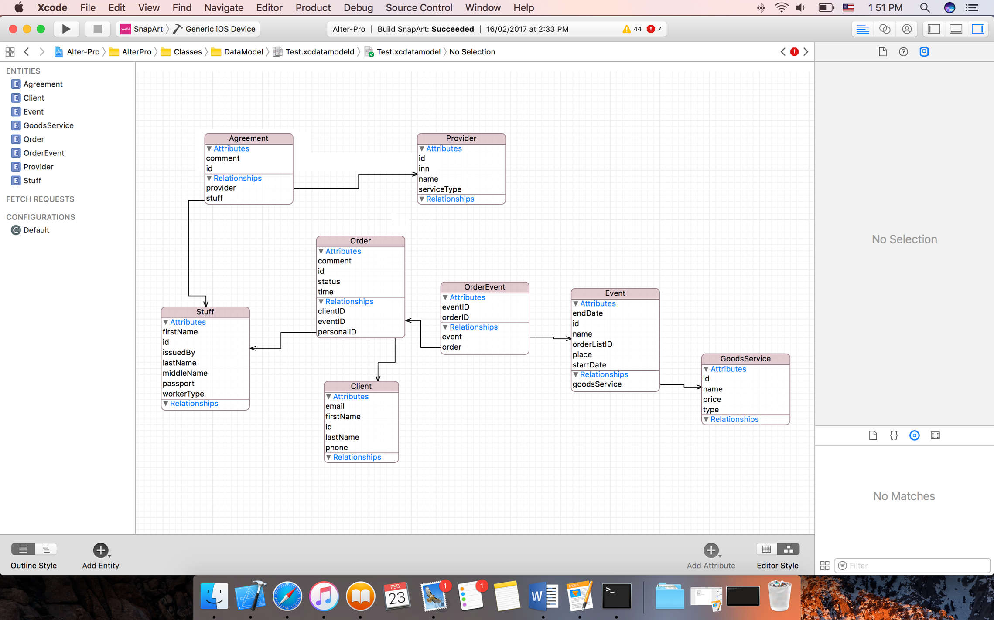

Рисунок 3 - пример базы данных

Категории пользователей:

- Системный администратор: доступ полный

- Директор: доступ к бухгалтерии, полный доступ к внутренней системе

- Бухгалтер: доступ к бухгалтерии

- Обслуживающий персонал: доступ к внутренней системе

- Поставщик: доступа к системе не имеет

- Пользователь: ограниченный доступ, может заказывать и просматривать список товаров и услуг